- Instalar postgres desde https://www.postgresql.org
- Escoger el installer de acuerdo al sistema operativo que manejes.
- Si se usa mac recomendamos la opción de instalarlo localmente, pues con el homebrew (comandos desde terminal) se puede dificultar por el acceso de las credenciales a postgres.
- Una vez descargado abres el archivo y lo guardas en apps
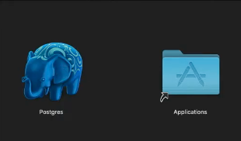
- Abrir postgres y darle click en start, una vez hecho esto te mostrará las bases de datos contenidas por default
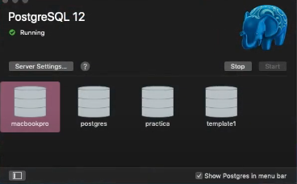
- Abrir terminal e insertar el comando que viene en la página de postgres
sudo mkdir -p /etc/paths.d &&
echo /Applications/Postgres.app/Contents/Versions/latest/bin | sudo tee /etc/paths.d/postgresapp
ingresar contraseña de mac
- ingresar el comando psql -U postgres para iniciar postgres

